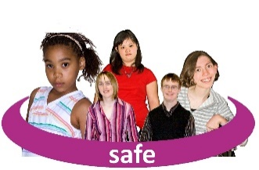 | Mae’r daflen ffeithiau hon yn ymwneud â:  Amddiffyn Plant
Mae’n ddyletswydd ar bob Cyngor i sicrhau bod pob plentyn yn ddiogel.

Rhaid iddynt ymchwilio os ydynt yn credu bod plentyn mewn perygl.
 | Beth ydych yn ei wneud cyn i chi gysylltu â’r Ombwdsmon?
 | Cwyno wrth y Cyngor.
Beth gall yr Ombwdsmon ei wneud?
Gallwn wneud rhywbeth os:
 | - nad oedd y Cyngor wedi gwirio’n gywir a oedd plentyn mewn perygl.
 | - ni siaradodd y cyngor â’r bobl neu’r gwasanaeth sy’n gofalu am y plentyn.
 | - ni wnaeth y Cyngor gynlluniau da i gadw plentyn yn ddiogel.

Beth na all yr Ombwdsmon ei wneud?
Ni allwn wneud unrhywbeth ynghylch:
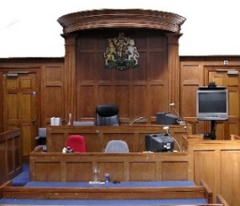 | - y Cyngor yn penderfynu i fynd i lys
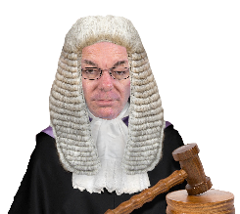 | - unrhyw beth y mae’r llys yn ei wneud.
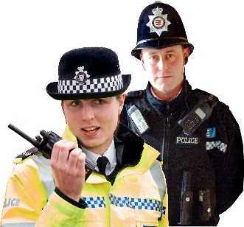 | - camau a gymerwyd gan yr Heddlu.

 | Pethau i’w hystyried
 | Mae amddiffyn plant yn ymwneud â’r hyn sydd orau i’r plentyn.
 | Gall yr Ombwdsmon ddweud wrth y Cyngor am yr hyn yr ydym yn credu y dylai ei wneud os yr ydym yn credu ei fod wedi gwneud rhywbeth o’i le.
 | Mwy o wybodaeth
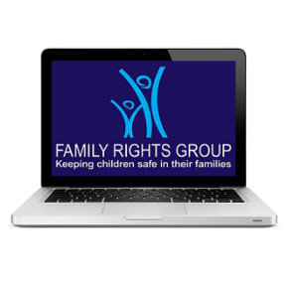 | Gallwch gael cyngor gan y  Grŵp Hawliau Teulu ar: 0808 801 0366  Neu yn: www.frg.org.uk
Gallwch ddarllen y rheolau ynghylch Amddiffyn Plentyn yn:
www.awcpp.org.uk.
 | Os ydych yn dal yn ansicr os gall yr Ombwdsmon helpu, cysylltwch â ni.
 | Sut i gysylltu â’r Ombwdsmon
 | 0300 790 0203
holwch@ombwdsmon.cymru
www.ombwdsmon.cymru
 | @OmbudsmanWales
Ombwdsmon Gwasnaethau Cyhoeddus Cymru
1 Ffordd yr Hen Gae
Pencoed
CF35 5LJ
 | Paratowyd y daflen hawdd ei ddarllen hon gan Barod CIC gan ddenfyddio Photosymbols.

